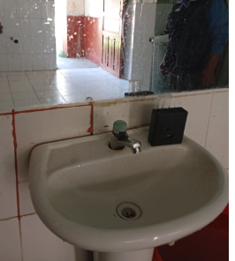

En el Baño: el equipo marca: 0.4

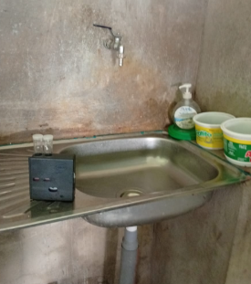

En la cocina marca 0.5

En el Baño: el equipo marca: 0.4

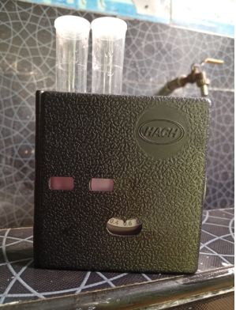

en el lavamanos, marca 0.6

En el Baño: el equipo marca: 0.4